23.12.2021 года состоялась городская межпредметная онлайн олимпиада
для учащихся начальной школы « Эрудит» на базе МАОУ СОШ № 42
Группа |  | № ОУ | 3 классы | 4 классы | Итого
А | полностью обучающиеся по УМК « Школа России» | Школы № 5,8,22,31,32, 42, 43,48, 54,64,65 Лингвистической Гимназии №3 | 36 обучающихся | 39 обучающихся | 75 обучающихся
Б | Все УМК начальной школы | Школы № 21 ,49 Гимназия№33, 59 | 14 обучающихся | 10 обучающихся | 24 обучающихся
Всего |  | 13 школ, 3 гимназии | 50 обучающихся | 49 обучающихся | 99 обучающихся
Итоги олимпиады ЭРУДИТ-2021
Группа |  | А |  | Б
 |  | 3 классы | 4 классы | 3 классы | 4 классы
Победители | 1 место | 3 А  МАОУ СОШ № 42 | 4 Г МАОУ ЛГ № 3 | 3 МБОУ Гимназия №59 | 4 МАОУ Гимназия №33
Победители | 2 место | 3 В МАОУ СОШ № 32 | 4 Б МАОУ СОШ № 42 | 3 МАОУ Гимназия №33  3 МБОУ Гимназия №59 | 4 Д МАОУ СОШ № 49
Победители | 3 место | 3 Д  МАОУ ЛГ № 3 | 4 Б МАОУ СОШ № 48  4  МАОУ СОШ № 65 | 3 МБОУ Гимназия №59  3  МАОУ СОШ № 49 | 4 А МАОУ СОШ № 49
Призёры | 4 место |  | 4 А МАОУ СОШ № 42 |  | 4 Д МАОУ СОШ № 49
Призёры | 5 место |  | 4 В МАОУ СОШ № 54
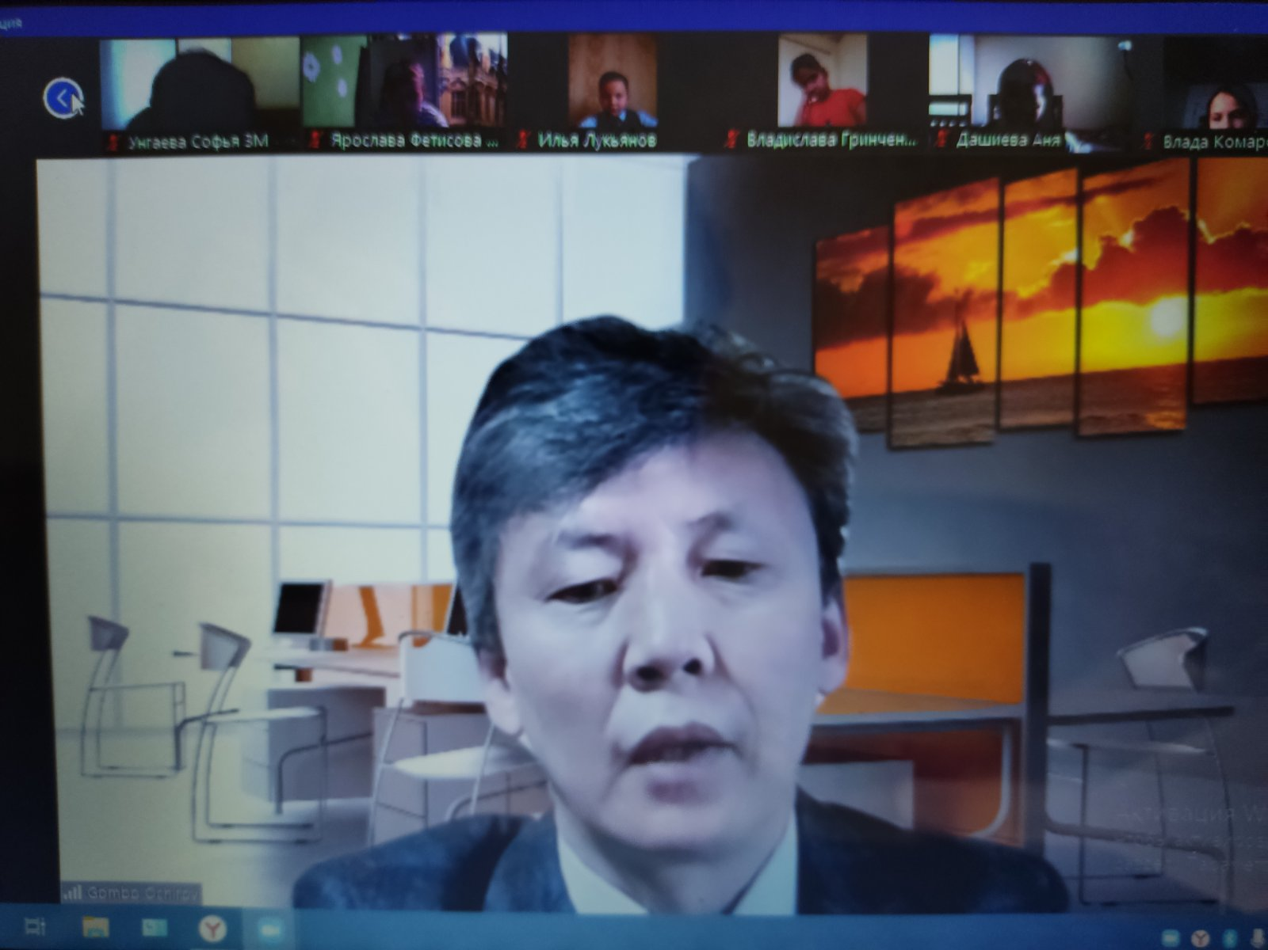
Председатель жюри олимпиады – Очиров Гомбожап Дугарнимаевич, кандидат педагогических наук, заведующий базовой кафедрой ПИ БГУ им.Д.Банзарова . Открытие олимпиады23.12.2021

